|  |  |  |
| --- | --- | --- |
|  | WIPO-S | **S** |
| cdip/14/INF/5 | | |
| ORIGINAL: INGLÉS | | |
| fecha: 9 DE SEPTIEMBRE DE 2014 | | |

**Comité de Desarrollo y Propiedad Intelectual (CDIP)**

**Decimocuarta sesión**

**Ginebra, 10 a 14 de noviembre de 2014**

resumen del estudio sobre el uso de la propiedad intelectual y el rendimiento de las exportaciones de las empresas brasileñas

*preparado por la Secretaría en colaboración con la Sra. Graziela Ferrero Zucoloto, Investigadora, Instituto de Pesquisa Econômica Aplicada (IPEA), Brasil, y el Sr. Sérgio Leão, Investigador, Pontifĩcia Universidade Católica, Río de Janeiro, Brasil.*

1. El Anexo del presente documento contiene un resumen del estudio sobre el uso de la propiedad intelectual en el Brasil, preparado en el marco del proyecto sobre propiedad intelectual y desarrollo socioeconómico (CDIP/5/7 Rev.), aprobado por el Comité de Desarrollo y Propiedad Intelectual (CDIP) en su quinta sesión, celebrada en abril de 2010.

*2. Se invita al CDIP a tomar nota de la información contenida en el Anexo del presente documento.*

[Sigue el Anexo]

# RESUMEN

El presente informe tiene por objeto evaluar las estrategias de las empresas manufactureras del Brasil en lo relativo a su uso de la propiedad intelectual (P.I.) y la repercusión de esta en el rendimiento de sus exportaciones.

La correlación entre las exportaciones y las actividades de innovación es una idea ya consolidada en la bibliografía existente. Las empresas innovadoras suelen tener una mayor actividad exportadora en comparación con las que no innovan. Asimismo, las empresas exportadoras e innovadoras son, por lo general, más grandes y productivas y emplean a más recursos humanos cualificados. En los estudios realizados ya se ha señalado que existe una correlación entre la innovación y las exportaciones de las empresas brasileñas.

El presente informe complementa esta bibliografía y analiza hasta qué punto los mejores resultados de exportación de las empresas innovadoras pueden estar relacionados con las diferentes estrategias de apropiación en materia de P.I. Para responder a esta pregunta, analizamos el comportamiento de las exportaciones de las empresas industriales innovadoras, a fin de determinar la trascendencia de cada uno de los instrumentos de apropiación en materia de P.I. Los principales métodos de apropiación analizados en el presente informe son las patentes de invención, los modelos de utilidad, los diseños industriales y las marcas.

Los datos utilizados en el presente informe se extrajeron de tres fuentes estadísticas: 1) la *Pesquisa de Inovação Tecnológica* (PINTEC) del Instituto Brasileiro de Geografia e Estatística (IBGE); 2) la Secretaria de Comércio Exterior (SECEX), adscrita al Ministério de *Desenvolvimento, Indústria e Comércio Exterior* (MDIC), y 3) la base de datos RAIS del Ministério do Trabalho e Emprego (MTE). El principal motivo por el cual utilizamos la PINTEC es que se trata de la única fuente estadística exhaustiva disponible que proporciona algunas informaciones acerca del uso de la P.I. por las empresas brasileñas[1].

En particular, la PINTEC contiene información básica sobre los métodos de apropiación utilizados con el fin de proteger los resultados de la innovación, siguiendo el criterio de otros estudios sobre innovación. Dicho criterio presenta una limitación fundamental en relación con la medición del uso de la P.I.: solo las empresas innovadoras tienen que responder a las preguntas sobre P.I. durante el período estudiado. De este modo, se excluye a las empresas que habían innovado antes del período estudiado y a los usuarios de P.I. que no innovan en tecnología. Por ejemplo, es totalmente plausible que conste en la PINTEC que una empresa no utiliza marcas pese a proteger eficazmente sus inversiones en desarrollo de marcas y reputación por medio de la protección de marcas. Otra limitación de los estudios de innovación guarda relación con los procesos de muestreo, que favorecen la inclusión de las grandes empresas que representan el 66% del total de los gastos en innovación y el 88% de los gastos en I+D del Brasil. Por ello, limitamos una parte sustancial del análisis del presente informe exclusivamente a empresas innovadoras brasileñas con 500 empleados o más.

*Cuadro E - 1 - Exportaciones y métodos de apropiación*

|  |  |  |
| --- | --- | --- |
|  | **Empresas no exportadoras** | **Empresas exportadoras** |
| **Patente de invención** | 2,9% | 17,7% |
| **Modelo de utilidad** | 2,1% | 8,3% |
| **Diseño industrial** | 3,6% | 8,1% |
| **Marcas** | 21,2% | 40,5% |
| **Complejidad del diseño** | 0,8% | 6,4% |
| **Secreto comercial** | 6,5% | 21,4% |
| **Período de ventaja** | 0,9% | 9,4% |

Fuente: IBGE/PINTEC 2008 y MDIC/SECEX 2008.

## *Análisis descriptivo del uso de la P.I. y del rendimiento de las exportaciones*

Las empresas innovadoras suelen tener una mayor actividad exportadora en comparación con las que no innovan. Las empresas innovadoras brasileñas tienen más probabilidades de exportar y lo hacen en mayor medida: el 14,6% de las empresas innovadoras exportan, frente a solo el 8,2% de las empresas no innovadoras. En promedio, las ventas de exportación de las empresas innovadoras (más de 3.300.000 dólares EE.UU.) prácticamente multiplican por diez las registradas por las que no innovan (350.000 dólares EE.UU). Por añadidura, las empresas exportadoras e innovadoras son, en general, más grandes y productivas y utilizan más recursos humanos cualificados.

No resulta sorprendente que sean más altos los porcentajes de empresas exportadoras que utilizan los métodos de apropiación como medio eficaz de protección de sus innovaciones, independientemente de si esa estrategia de apropiación se basa o no en la P.I. (

*Cuadro E - 1*). Proporcionalmente, observamos las mayores diferencias en el período de ventaja, la complejidad del diseño y las patentes.

*Cuadro E - 2 - Métodos de apropiación en materia de P.I. (grandes empresas)*

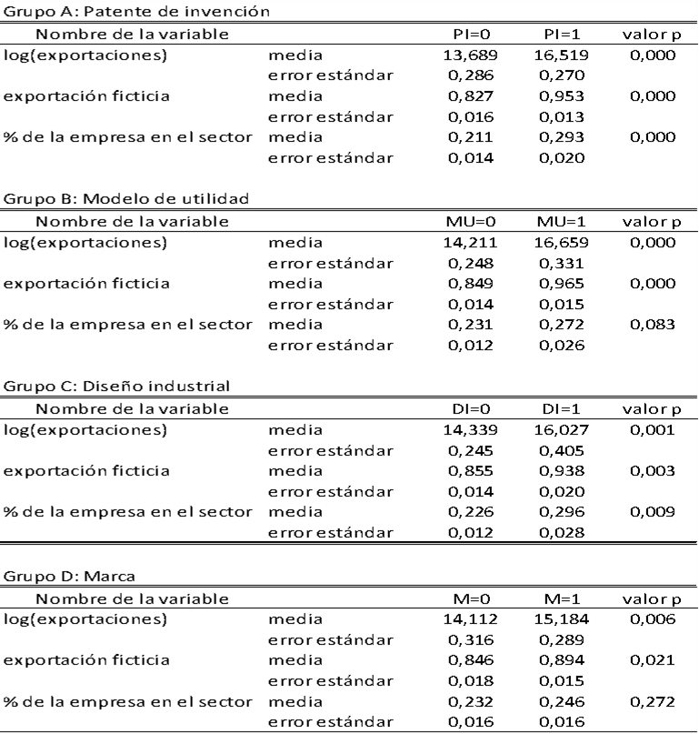

Las empresas que ya utilizan alguno de los cuatro métodos de apropiación en materia de P.I. —patentes de invención, modelos de utilidad, diseños industriales y marcas— tienen más probabilidades de exportar y lo hacen en mayor medida (*Cuadro E - 2*). A menudo también suelen representar una proporción mayor en las exportaciones totales de su sector.

No obstante, el uso de estos métodos está relacionado con características básicas de las empresas, como su origen o tamaño, a las que también se pueden atribuir una determinada influencia en las exportaciones y la innovación. La mayoría de las empresas controladas por capital extranjero —en su totalidad o solo en parte— son exportadoras. Del mismo modo, las empresas exportadoras tienen en promedio diez veces más empleados y registran cuarenta veces más ventas que las no exportadoras. Asimismo, las empresas exportadoras corrientes también basan más sus actividades en el conocimiento. Tienen treinta veces más recursos humanos especializados que se dedican en exclusiva a actividades de investigación y desarrollo (I+D) e invierten más en actividades relacionadas con la innovación. Este es el caso concreto de los gastos en I+D —internos o externos—; las empresas exportadoras no solo destinan cien veces más a estos que las no exportadoras, sino que también invierten en I+D con una intensidad tres veces mayor (*Cuadro E - 3*). No es este el caso de la adquisición de conocimientos externos —que se puede articular por medio de la transferencia de la P.I.—, en el que las empresas exportadoras gastan más desde el punto de vista cuantitativo pero prácticamente lo mismo en términos relativos.

*Cuadro E - 3 - Gastos en innovación y propensión a las exportaciones*

|  |  |  |  |  |
| --- | --- | --- | --- | --- |
| **Empresas industriales innovadoras** | **Valores promedio (en miles de dólares EE.UU)** | | **Gastos en innovación/ Ventas netas** | |
| **Empresas no exportadoras** | **Empresas exportadoras** | **Empresas no exportadoras** | **Empresas exportadoras** |
|  |  |  |  |  |
| **Gastos en I+D** | 8,27 | 986,94 | 0,31% | 0,89% |
| **Adquisición externa de I+D** | 1,22 | 163,02 | 0,04% | 0,15% |
| **Adquisición de otro conocimiento externo** | 2,26 | 102,82 | 0,08% | 0,09% |
| **Adquisición de máquinas y equipo** | 108,19 | 1439,19 | 3,99% | 1,29% |
| **Formación** | 6,17 | 53,88 | 0,23% | 0,05% |
| **Introducción de innovaciones tecnológicas en el mercado** | 6,18 | 208,11 | 0,23% | 0,19% |
| **Otros preparativos para la producción y la distribución** | 17,93 | 278,60 | 0,66% | 0,25% |

*Fuente: IBGE/PINTEC 2008 y MDIC/SECEX 2008*.

## *Análisis con múltiples variables*

Los resultados del análisis descriptivo previo señalan una relación entre la innovación y distintos valores de la actividad exportadora. No obstante, en el mismo análisis observamos que hay otras características de las empresas que también se asocian a las empresas exportadoras, como la procedencia del capital o el tamaño. Asimismo, hemos comprobado que la heterogeneidad sectorial interfiere en cierto modo en estos valores y, por tanto, debe analizarse de una forma más exhaustiva. A fin de explicar estas cuestiones, realizamos una serie de análisis con múltiples variables sobre la relación entre la apropiación en materia de P.I. las variables de exportación.

Tal como en la sección descriptiva, analizamos el rendimiento de las exportaciones de las empresas del Brasil por medio de tres variables dependientes: i) si se trata o no de una empresa exportadora; ii) el volumen de exportaciones (en logaritmos), y iii) el porcentaje que representa la empresa en las exportaciones del sector (calculado al nivel de tres dígitos de la Clasificación Industrial Internacional Uniforme [CIIU]). Las principales variables explicativas que nos interesan son las cuatro variables ficticias que indican si la empresa ha utilizado 1) patentes de invención, 2) modelos de utilidad, 3) diseños industriales y 4) marcas para proteger su innovación. Asimismo, incluimos variables de control para el sector (al nivel de dos dígitos de la CIIU), la procedencia del capital, el tamaño y los gastos en innovación.

En primer lugar, investigamos si la utilización de cada uno de los métodos de apropiación en materia de P.I descritos están relacionados con una mayor propensión a la exportación. Observamos que los cuatro métodos influyen positivamente en la probabilidad de que la empresa exporte (*Cuadro E - 4*, columnas 1 y 2). No obstante, en la mayoría de las especificaciones, solo el empleo de patentes de invención es estadísticamente significativo. En función de la especificación, las empresas que utilizan patentes de invención tienen alrededor de un 9% más de probabilidades de exportar.

Obtenemos resultados similares para la cifra de ventas de exportación como variable dependiente (Cuadro E - 4, columnas 3 y 4). De nuevo, virtualmente los cuatro métodos repercuten de forma positiva en las exportaciones, pero solo las patentes de invención son relevantes desde el punto de vista estadístico. Asimismo, el significado económico del coeficiente estimado es apreciable. Manteniendo constantes todos los demás elementos, las empresas que utilizan patentes de invención triplican con creces la exportación de las que no las utilizan. Los resultados varían ligeramente cuando realizamos el análisis dinámico según el modelo de efectos fijos aplicado a las empresas. A pesar de que solo resulta reseñable desde el punto de vista estadístico en 10%, observamos que las empresas que no estaban utilizando patentes durante el primer período promediaron un aumento del 70% en sus exportaciones cuando comenzaron a utilizarlas en el segundo período (*Cuadro E - 4*, columnas 5 y 6). En el caso de los modelos de utilidad, este aumento es superior al 50% pero de igual forma apenas resulta estadísticamente significativo. Curiosamente, las marcas registran el efecto más reseñable, pero este es negativo. Las empresas que no estaban utilizando marcas durante el primer período exportaron de media aproximadamente un 40% menos cuando comenzaron a emplearlas.

Pasamos ahora al tercer indicador de las actividades de exportación: el porcentaje de las exportaciones totales del sector al nivel de tres dígitos del CIIU. Estas estimaciones son relativamente similares a las de las cifras de ventas de exportación en lo relativo al uso de patentes. Las empresas que utilizaron patentes participan de media un 6% más en las exportaciones totales del sector que las que no utilizaron patentes (*Cuadro E - 4*, columnas 7 y 8). Virtualmente, los otros métodos de apropiación en materia de P.I. no son significativos desde el punto de vista estadístico. Los resultados del análisis dinámico según el modelo de efectos fijos aplicado a las empresas son también muy similares a los de las cifras de ventas de exportación (*Cuadro E - 4*, columnas 7 y 8). Observamos una influencia positiva en el uso de las patentes y otra negativa en el uso de las marcas. Ambas son reseñables estadísticamente, aunque la última sólo en 10%. El significado económico de estos resultados estriba en que las empresas que no estaban utilizando patentes durante el primer período aumentaron en promedio cerca del 4% su participación en el total de las exportaciones del sector cuando comenzaron a utilizar patentes en el segundo período. Esto significa que en promedio no solo crecen sus ventas de exportación, sino que estas lo hacen más rápido que la media del sector. Por otro lado, observamos que el uso de marcas reduce los porcentajes de exportación en un 2,5%. Aunque este resultado parezca anómalo, una posible explicación puede ser que estas empresas se hayan centrado en los mercados nacionales y no en las exportaciones.

*Cuadro E - 4 - Apropiación y exportaciones (grandes empresas)*



*Notas: Los errores estándar robustos figuran entre paréntesis. *** p<0,01, ** p<0,05, * p<0,1. La corrección de los coeficientes ficticios según Halvorsen y Palmquist (1980) se destaca con tipo itálico.*

## *Conclusiones principales*

En el presente informe evaluamos la relación entre distintos métodos de apropiación en materia de P.I y el rendimiento de las exportaciones de las empresas industriales brasileñas. Pese a que el Brasil se ha caracterizado históricamente por la exportación de productos básicos (De Negri, 2005), nuestros resultados descriptivos señalan que no sólo las empresas innovadoras tienden a exportar más, sino también que distintos métodos de propiedad intelectual —esto es, patentes, modelos de utilidad, diseños industriales y marcas— guardan relación con mejores resultados de exportación. Por otro lado, también observamos que las empresas exportadoras tienen más probabilidades de utilizar métodos de apropiación en materia de P.I., aunque también suelen emplear otros métodos que no están relacionados con la P.I., como el secreto, el período de ventaja o la complejidad del diseño. Sobre la base del análisis econométrico, obtenemos resultados concluyentes que señalan la influencia positiva del uso de las patentes en todos los indicadores de rendimiento de las exportaciones.

Nos hemos basado en la información sobre el uso de la P.I. por las grandes empresas innovadoras brasileñas de la PINTEC, que era la mejor fuente en el momento en que se llevó a cabo el estudio. No obstante, esto significa que es posible que nuestros resultados no sean extrapolables a otros grupos, como las empresas pequeñas o las que no innovan. Estas limitaciones pueden ser superadas si se utilizan los datos del registro unitario sobre P.I. del Instituto Nacional da Propriedade Industrial (INPI) que forman parte de un elemento complementario del proyecto de estudio de país correspondiente al Brasil (CDIP/14/INF/6).

[Fin del Anexo y del documento]

1. En paralelo con este informe y como parte del proyecto de estudio de país correspondiente al Brasil (CDIP/14/INF/6), la Oficina de P.I. del Brasil y la OMPI han creado una fuente de datos de P.I. para fines estadísticos.